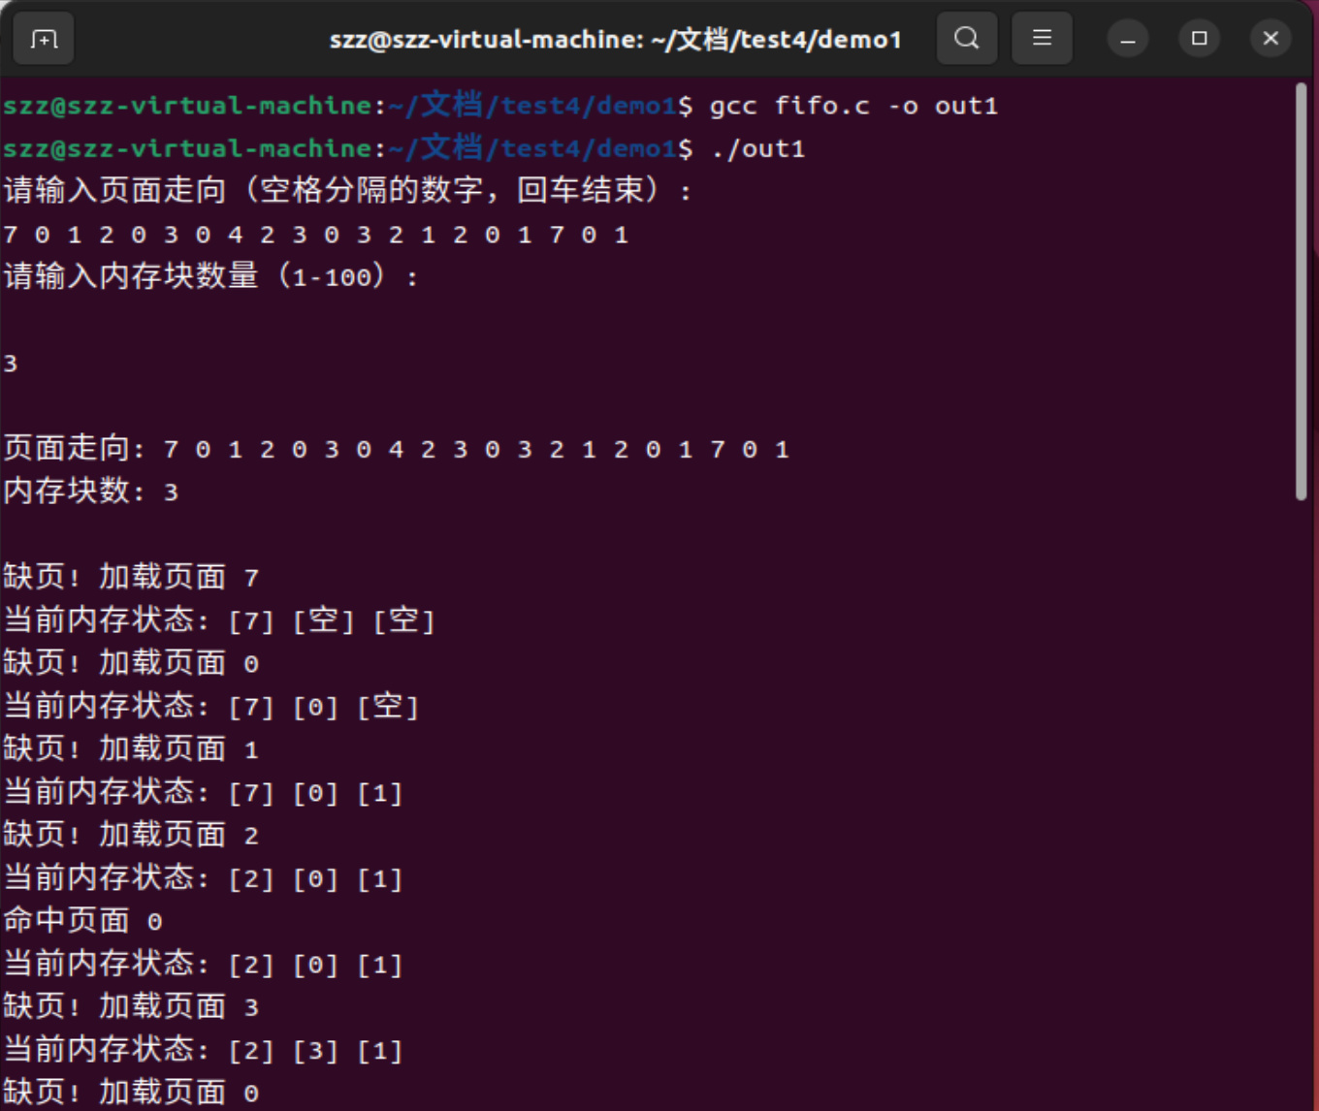
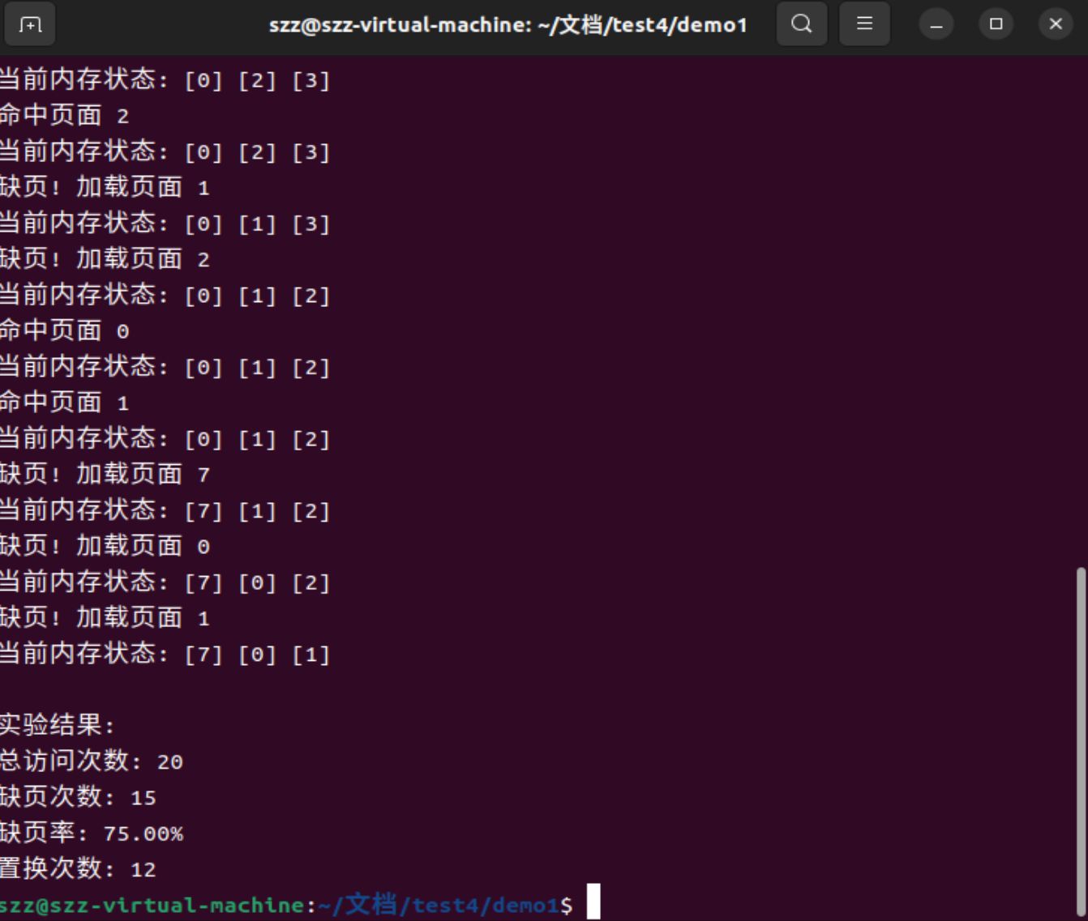

Fifo.c
在fifoPageReplacement函数开始时，所有内存块都被初始化为-1，表示这些内存块是空闲的。对于每个输入的页面，程序会首先遍历当前已分配的内存块以确定该页面是否已经在内存中。如果找到了，则认为发生了“命中”，不需要进行页面置换。
关键是维护时间戳timestamp，替换的时候替换时间戳最小的页面，时间戳有自增操作。页面命中并不更新时间戳
3个内存块
7 0 1先进入填满
进2 替换7
进0命中
进3替换0（命中不改时间戳）
…
记录总次数
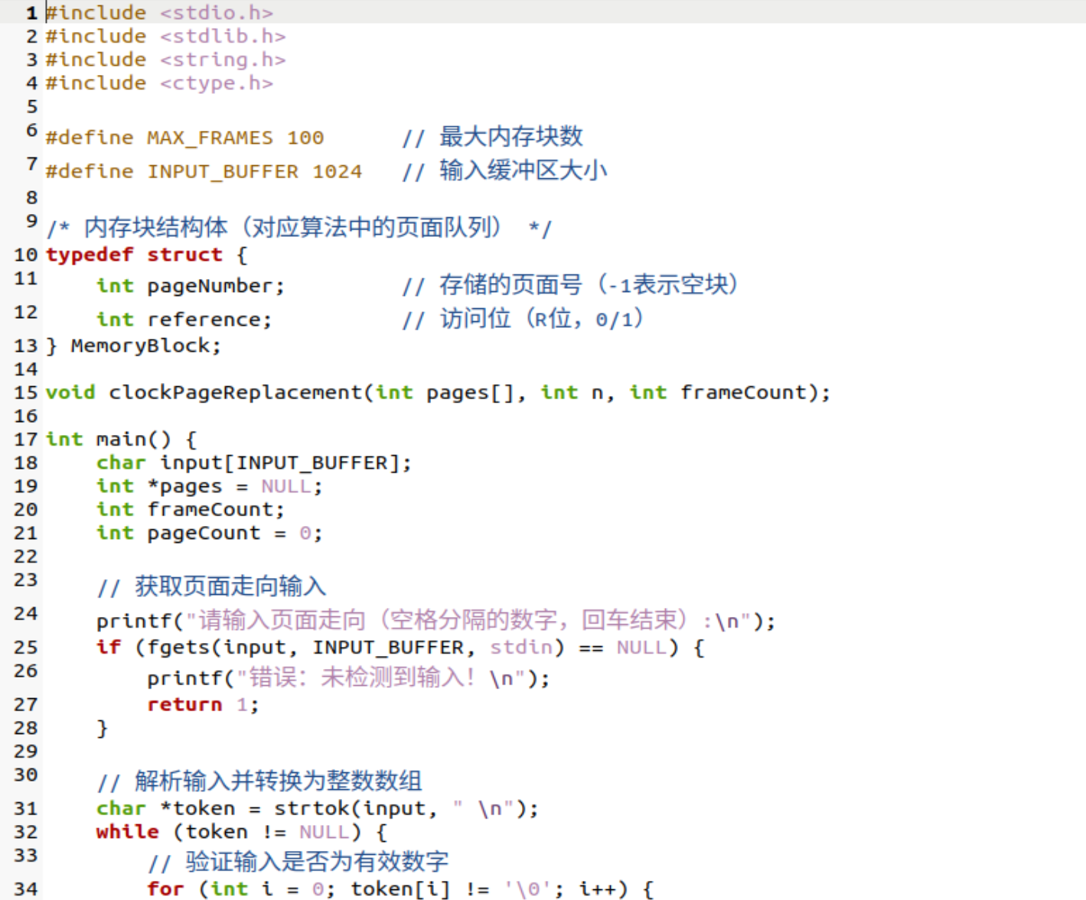
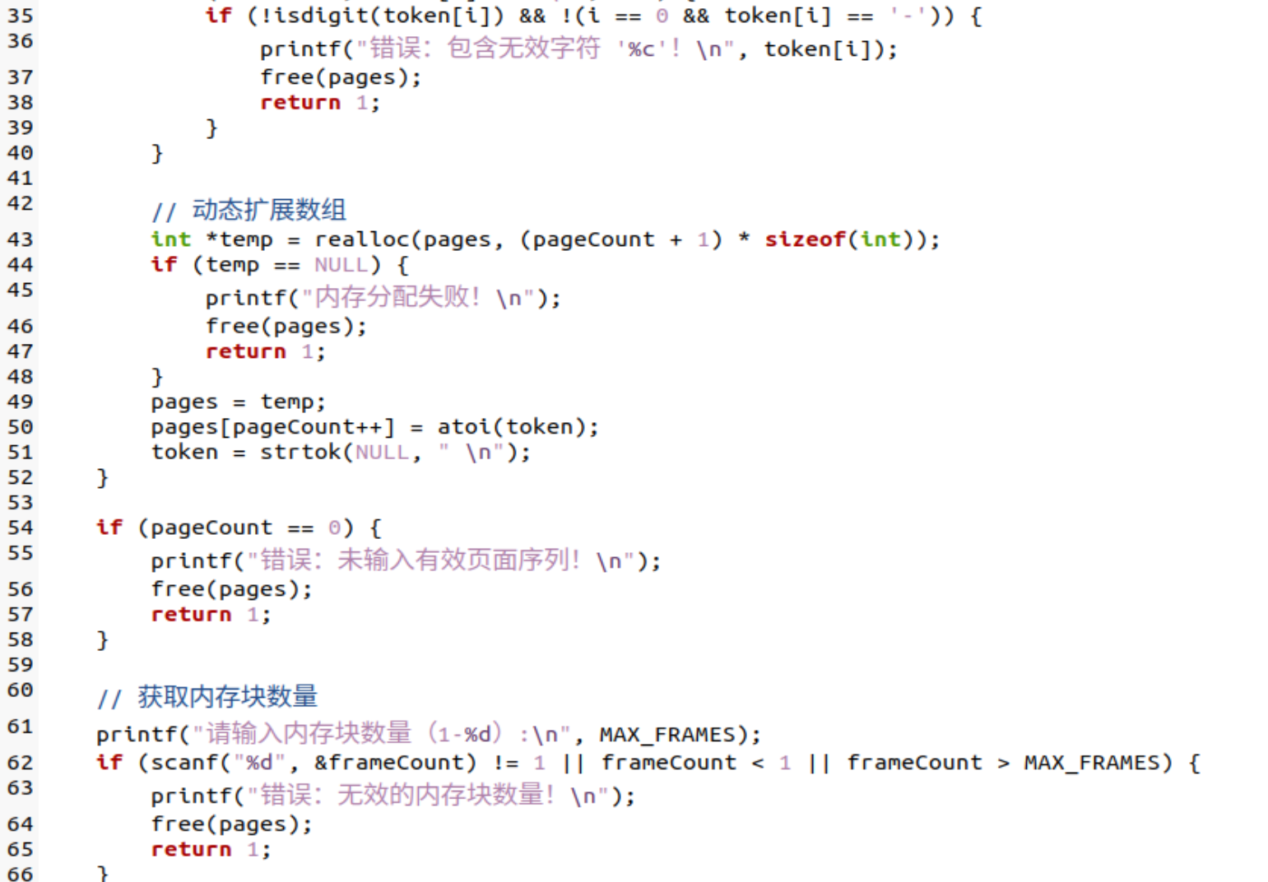
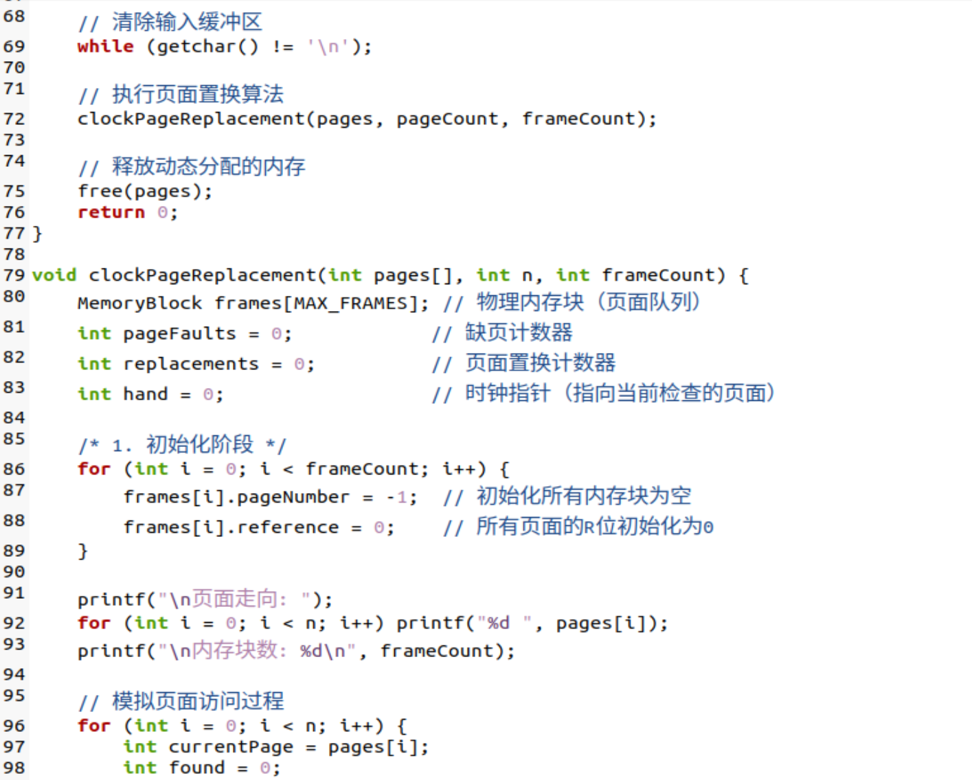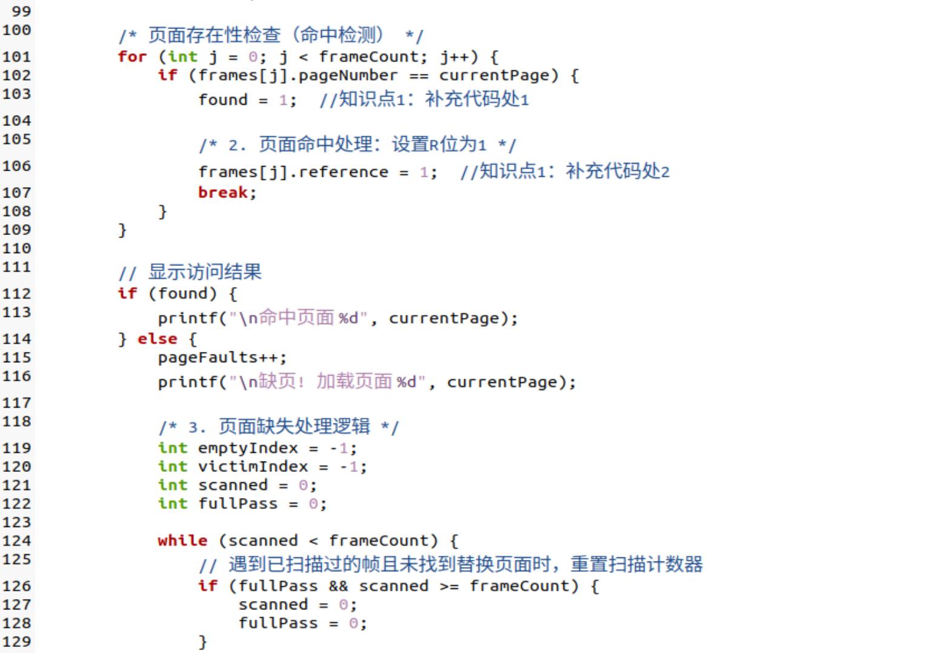
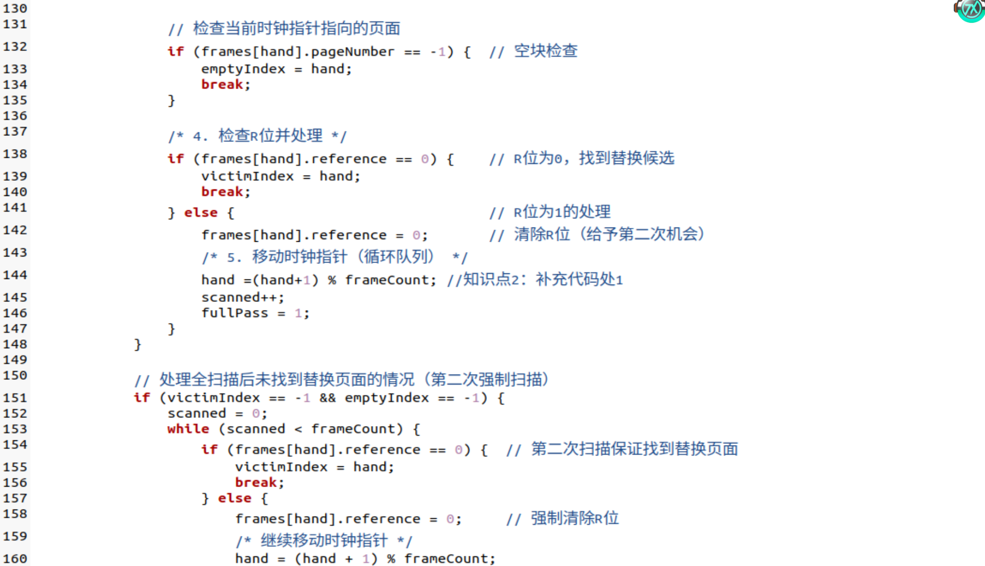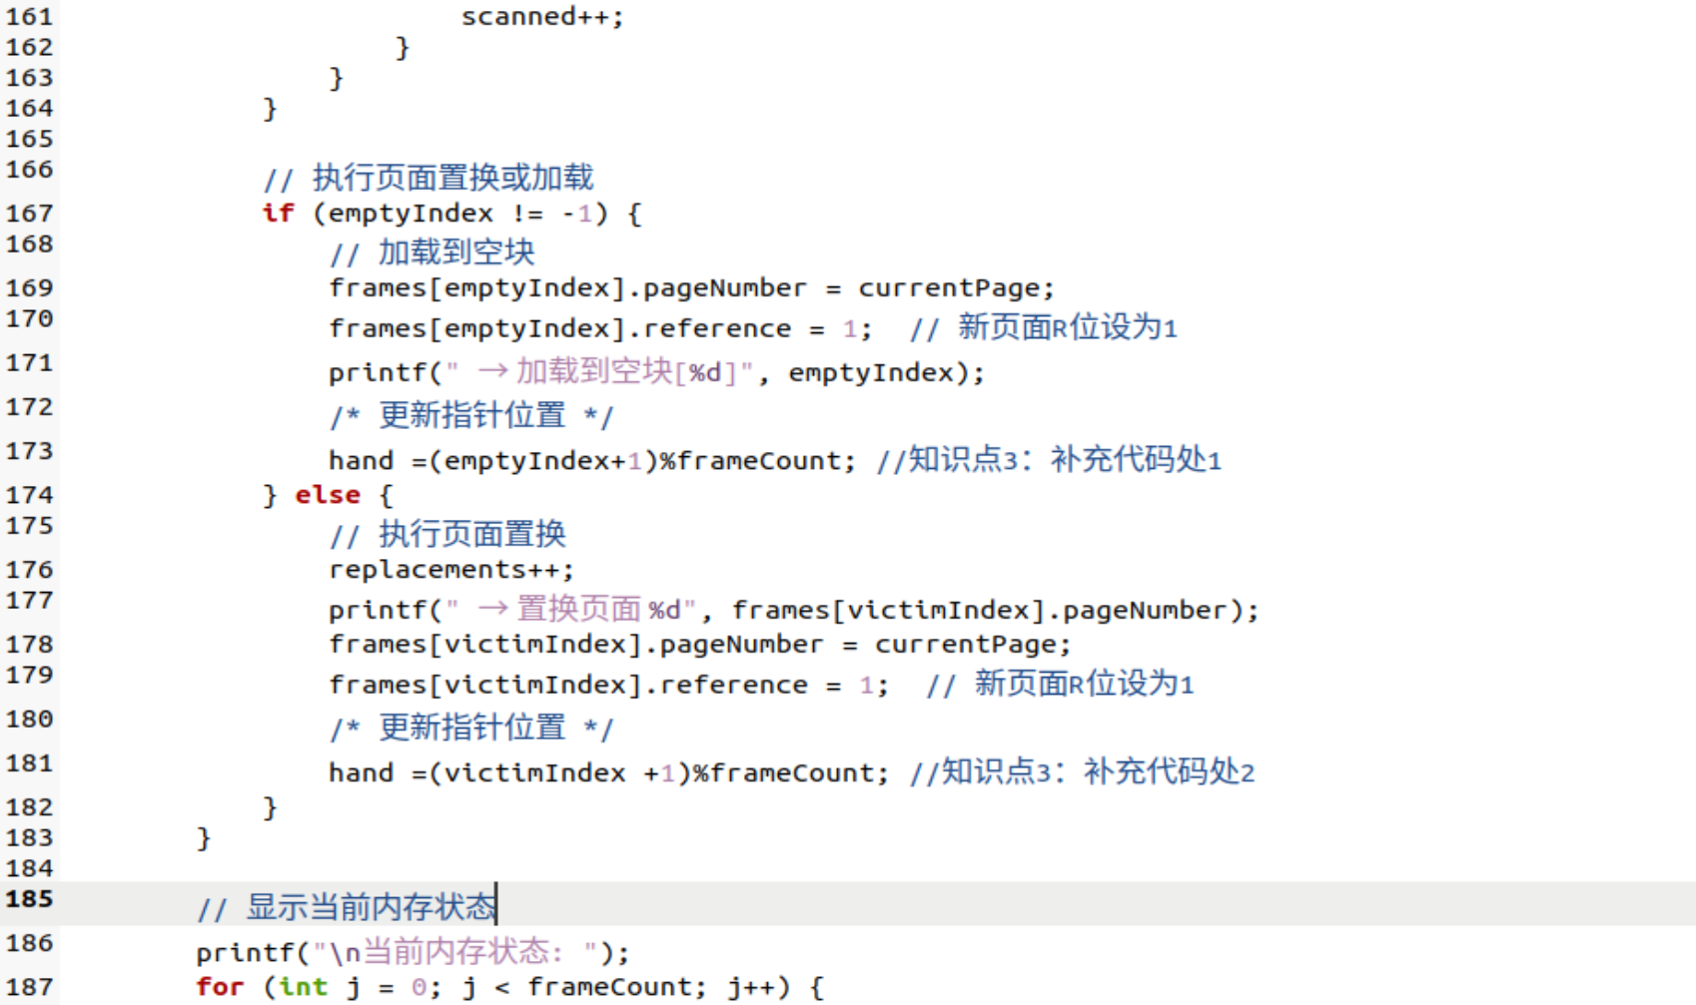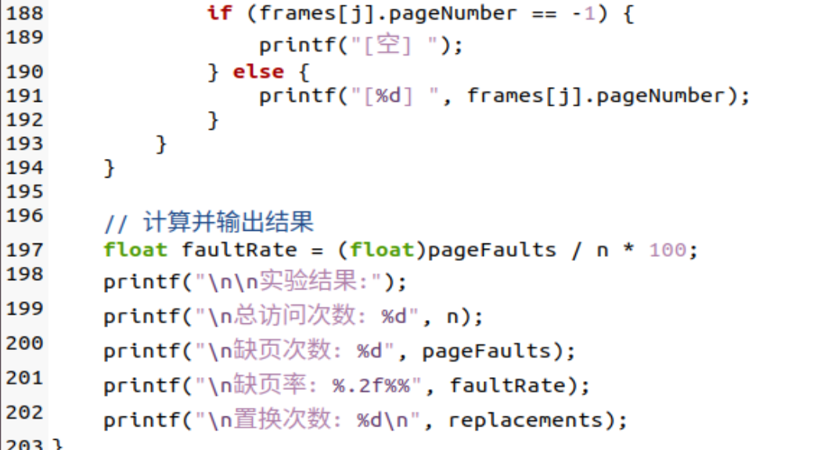
使用一个“指针”模拟“时钟”的转动
每个内存块都有一个 访问位（R位），用于标记该页面最近是否被访问过
当需要替换页面时，从当前指针位置开始扫描内存块：
1.如果 R = 1（表示最近被访问），将其清零，并跳过这个页面（给予“第二次机会”）
2.如果 R = 0，则选择此页面作为被替换的页面
这样可以保证经常被访问的页面不容易被替换掉，从而降低缺页率。

输入：页面序列：1 3 4 2 5 4 7 4;主存有4个空闲的帧
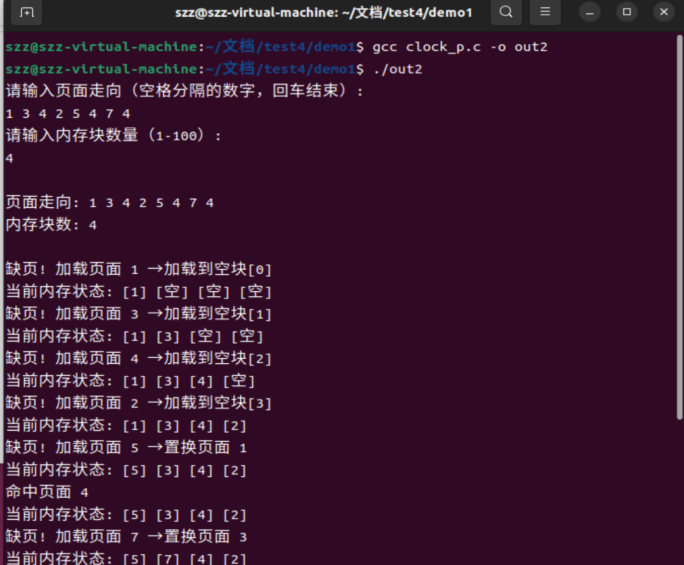
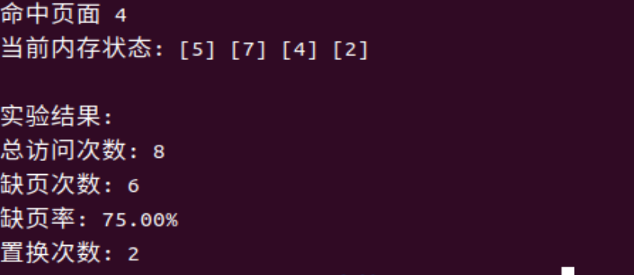

输入：页面序列：1 2 3 4 1 2 5 1 2 3 4 5;主存有4个空闲的帧
